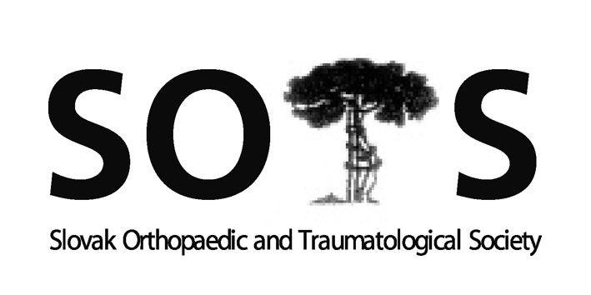
Slovenská ortopedická a traumatologická spoločnosť
I. ortopedicko-traumatologická klinika UNB, LFUK
Ružinovská 6, 826 06, Bratislava
Predseda: Prof. MUDr. Milan Kokavec, PhD.
e-mail: kokavec@dfnsp.sk

Program zasadnutia výboru SOTS

16. 10. 2013 o 17.00 hod

v hoteli Yasmin, Košice

- Kontrola zápisnice z predchádzajúceho zasadnutia výboru SOTS a pripomienky
- Správy pracovných komisií a hlavného odborníka MZ SR pre odbor ortopédia
- XXXIV. Červeňanského dni (prof. Kokavec, Dr. Švec)
- Príprava a program Jesenného kongresu a členskej schôdze SOTS 2013
(MUDr. Ondrejkova)
- Distribúcia ACTA, publikačné aktivity
- Informácia o web stránke SOTS (MUDr. Švec)
- Rôzne (CEOC 2014 Split, EFORT kongres Praha 2015)

Zápisnica zo zasadnutia výboru SOTS 16.10.2013 od 17.30

Miesto: Hotel Yasmín, Košice

Prezentácia
Prítomní: M. Kokavec, Ľ. Rehák, J. Kľoc, P. Maresch, A. Švec, J. Hudec, I. Staško, G. Vaško, L. Nečas
Ospravedlnení: M. Lisý, J. Popluhár
Hostia: J. Ondrejková

Zasadnutie výboru SOTS otvoril prof. Kokavec

Navrhovaný program výboru SOTS bol jednomyseľne schválený.

Ad 1: Zápisnica z posledného výboru SOTS bola jednomyseľne schválená bez pripomienok

Ad 2. MUDr. Švec – hlavný odborník pre ortopédiu MZ SR podal informáciu o najzávažnejších skutočnostiach a problémoch v odbore ortopédia v uplynulom období.

Ad 3. Prof. Kokavec a prim. Švec referovali o stave príprav na XXXIV.Červeňanského dni, ktoré sa uskutočnia v dňoch 30.-31. 1. 2014 v hoteli Holiday Inn Bratislava. Prim. Švec informoval o funkčnosti webovej stránky www.cervenanskehodni.sk cez ktorú je možná elektronická registrácia účastníkov a vystavovateľov. Prof. Kokavec predostrel výboru SOTS životopisy a návrhy na udelenie čestných členstiev SOTS 4 zahraničným významným ortopédom:
- Akademik Marko Pečina (Chorvátsko)
- Prof.. Miroslav Hašpl (Chorvátsko)
- Doc. Ladislav Šimnic (Slovinsko)
- Prof. Jaroslav Czubak (Polsko)
Výbor navrhovaných kandidátov schválil bez pripomienok.

Ad 4. MUDr. Ondrejková informovala o organizácií Jesenného kongresu SOTS v Košiciach ktorý sa konal v spolupráci so Spoločnosťou pre osteoporozu a metabolické ochorenia kosti (SOMOK) a Ligou proti osteoporoze – Slovensko. Informovala o krste foto-albumu Ligy proti osteoporoze - Slovensko a monografie autorov Kokavec M., Švec A.: 90 rokov ortopédie na Slovensku, ktorá vyšla dvojjazyčne vo vydavateľstve Re-Public

Ad 5. Prof. Kokavec referoval o zasadnutí redakčnej rady časopisu Acta, ktoré sa konalo 21. 3. 2013 vo Faustovom dome v Prahe. Do redakčnej rady bol kooptovaný prim. Andrey Švec – hlavný odborník MZ SR pre ortopédiu. Výbor SOTS konštatoval, že publikačná aktivita ortopédov zo Slovenska je stále veľmi nízka a fakt, že z 307 členov SOTS je platiacich len 210, čo znižuje odber tohto periodika zo strany SOTS. Prof. Kokavec zdôraznil potrebu preverenia poznatkov z tohto periodika na špecializačných skúškach v odbore ortopédia (najbližšie sa budú konať 12. 12. 2013 na I OTK BA).

Ad 6. Prim. Švec podal informácie o web stránke SOTS ktorá je funkčná a aktualizuje sa každé 3 mesiace.

Ad 7. Rôzne:
- MUDr. Nečas informoval o redukcii rozpočtu SAR z pôvodných 70.000€ na 7.000€ ročne, čo nepokrýva náklady na fungovanie registra. MUDr. Švec a prof.. Kokavec vyvíjajú spolu s generálnym riaditeľom sekcie zdravia MZ SR MUDr Miklošim aktivity na dofinancovanie tohto projektu
- Prof. Kokavec apeloval na aktívnu účasť na CEOC kongrese, ktorý sa bude konať v dňoch 8-11. 5. 2014 v Chorvátskom Splite. Taktiež informoval o prípravách na spoločný česko-slovenský EFORT kongres ktorý sa bude konať v Prahe 3.-5. 6. 2015. V organizačnom výbore je prof. Dungl, doc. Chomiak, doc. Rehák a prof. Kokavec.
- Prof. Kokavec predstavil výboru SOTS návrh ocenenia významných členov SOTS grafikou akademického sochára Milana Lukáča. Výbor návrh jednomyseľne podporil.
- Prof. Kokavec informoval o potrebe dofinancovania publikácie prof. Čecha History of Czechoslovak and the Czech and Slovak orthopaedics, zo strany SOTS vo výške 2.000€. Prim. Maresch navrhol dofinancovať projekt z edukačného grantu farmaceutickej firmy a ponúkol pomoc pri jeho realizácii.
- Prim. Hudec upozornil na odčleňovanie protetických technikov spod odbornosti špecializácie ortopedická protetika a na možné negatívne dopady tohto zámeru.
- Doc. Rehák informoval o zasadnutí UEMS a participácii tejto organizácie na špecializačných skúškach v špecializačných odboroch v rámci krajín EU od roku 2015.
.

Výbor ukončil prof. Kokavec o 19,00 hod.

Zapísala: Ševčíková
Overil: doc. MUDr. Luboš Rehák, CSc, mim. prof.

Prof. MUDr. Milan Kokavec, PhD.
Prezident SOTS

